Липкие ленты марки ЛТ
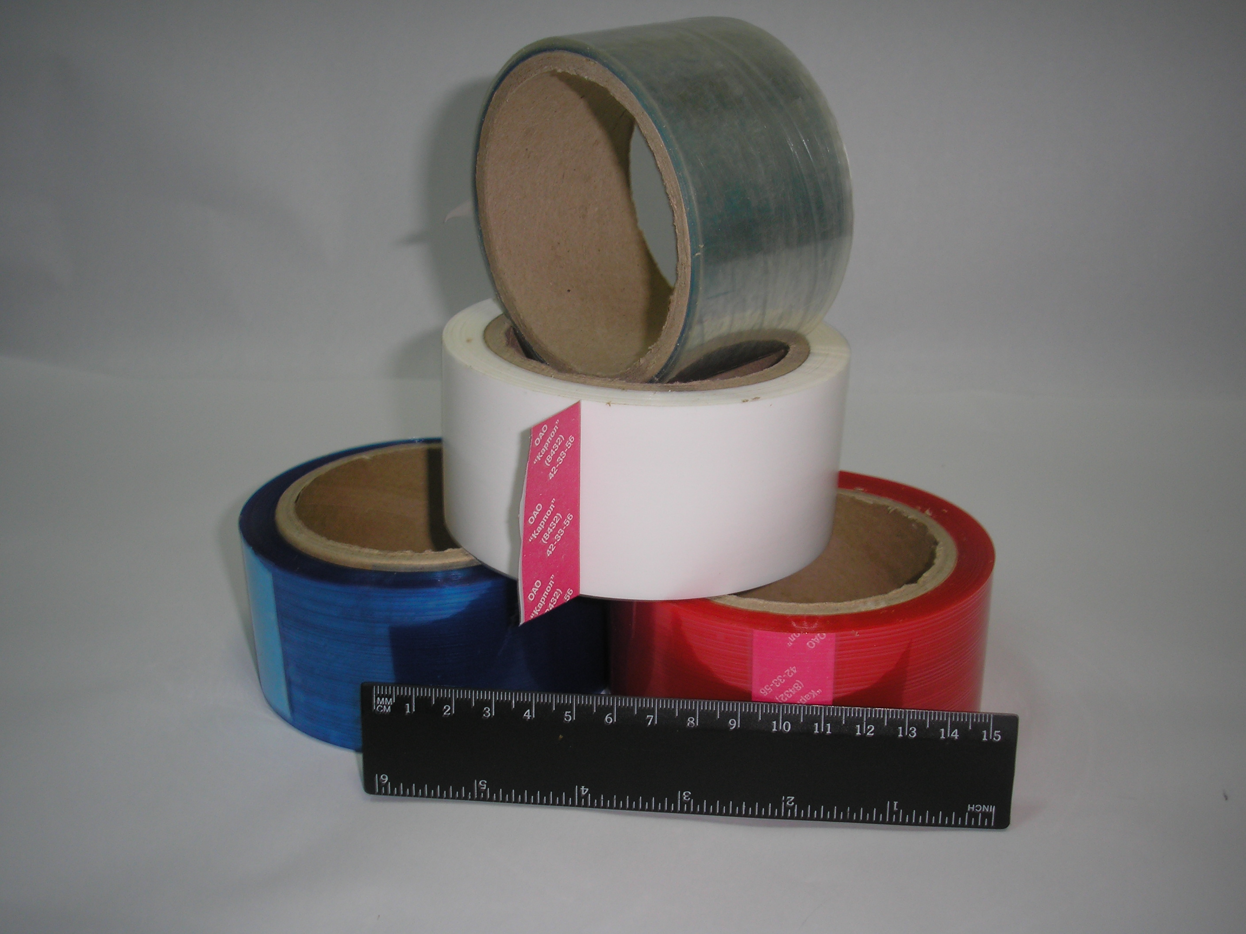
Лента липкая односторонняя марки ЛТ изготавливается шириной от 19 до 580 мм.
Основа:
- полиэтилентерефталат (лавсан), толщиной 25 мкм, клеевой слой 15 – 25 мкм.
- полипропилен, толщиной 35 мкм, клей 15-25 мкм.
Производится нескольких основных цветов: прозрачного, белого, красного, синего, желтого, черного.
Липкие ленты применяются для упаковки гофрокоробок, обмотки различных промышленных товаров, для склеивания полимерных лент и пленок, бумаги и других материалов.
Продукция соответствует ТУ 6-17-626-79.
 | основа | толщина | ширина | адгезия
ЛСД (лента техническая одностороняя) | 1)полипропилен  2)полиэтилентерефталат | 36-50 мкм | 19-580 мм | не менее 0,65 н\мм²

